Турнир по хоккею с мячом

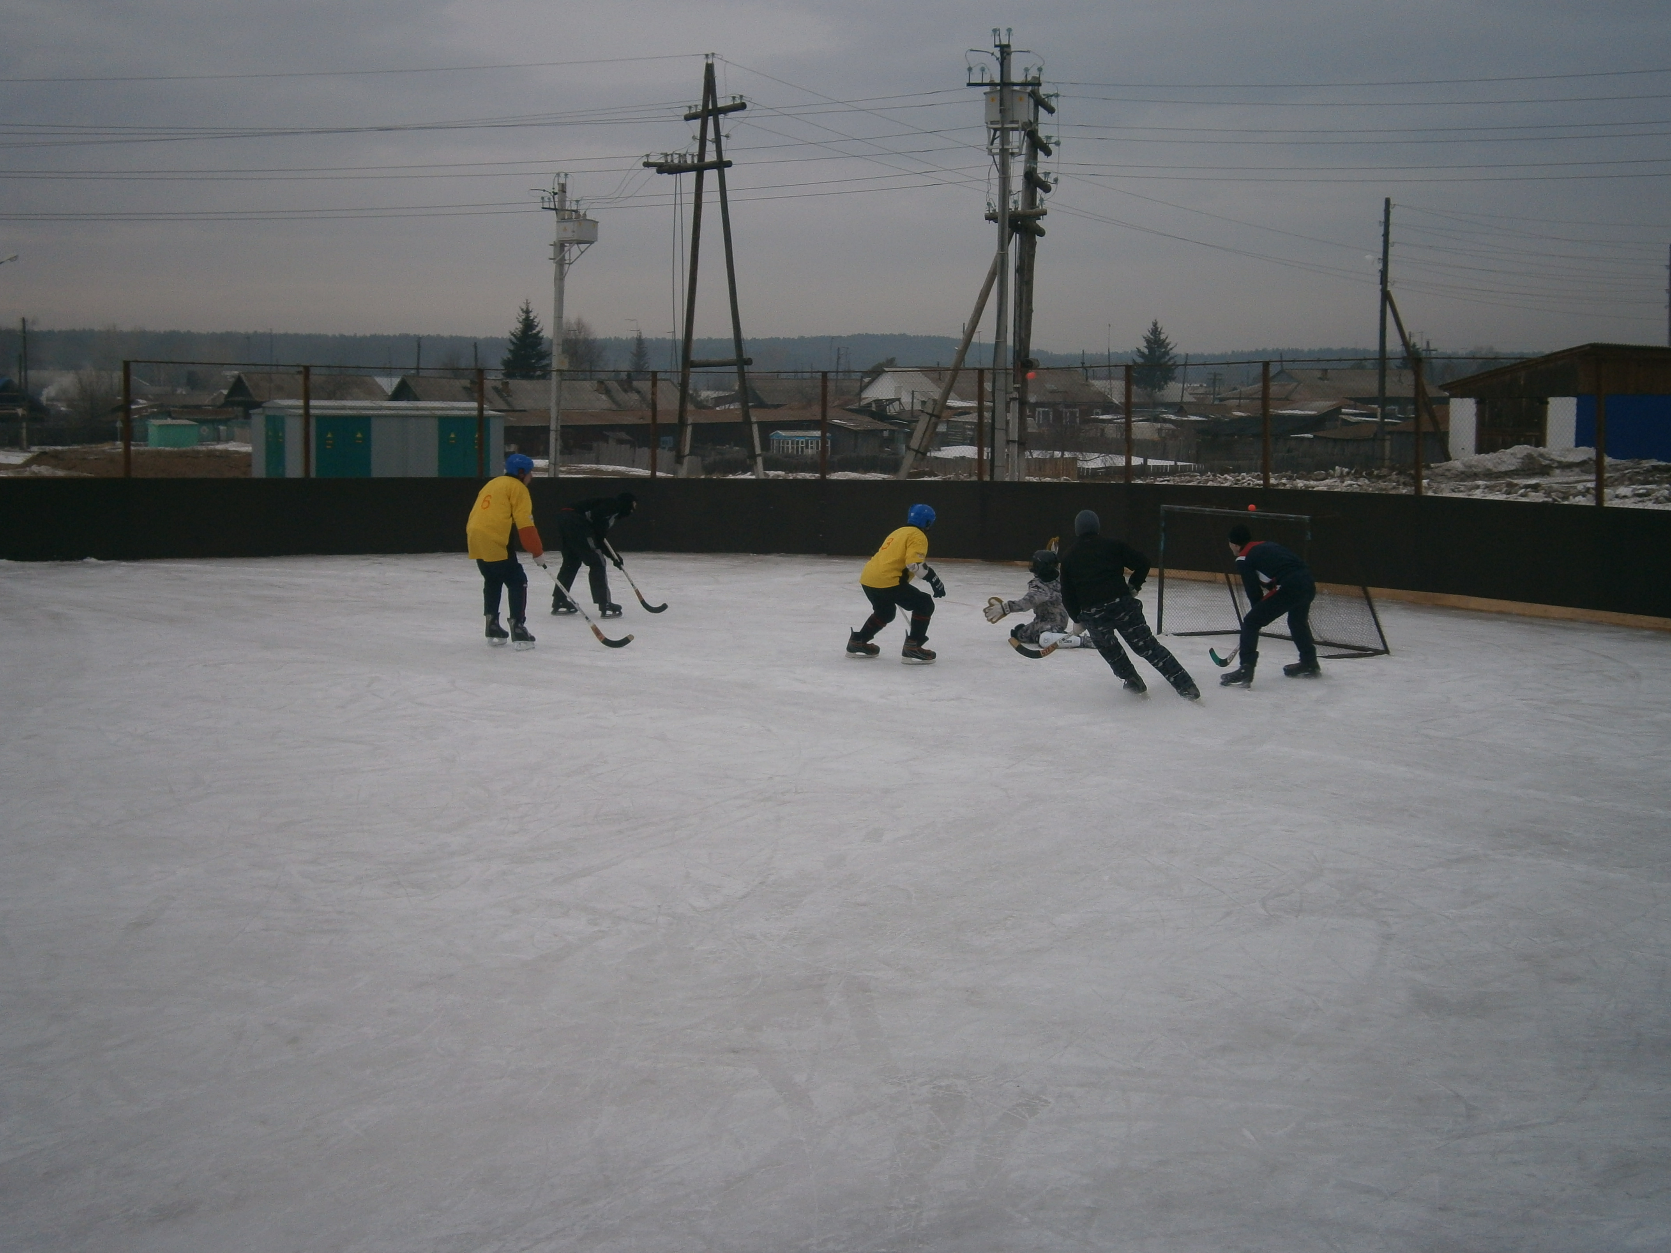

23 февраля 2014 года в селе Знаменка Минусинского района состоялось мероприятие по хоккею с мячом. Руководитель и организатор мероприятия Карасев Анатолий Тимофеевич.
В игре принимали участие 4 команды:

Школа  1. Петров Артем-капитан  2. Поздеев Никита  3. Жуков Иван-вратарь  4. Новиков Альберт  5. Новиков Стас  6. Кривобоков Сергей  7. Функнер Александр | Детская спортивная школа  1. Ульянова Валерия-капитан  2. Иванова Арина  3. Градинар Елена  4. Руденко Ксения  5. Степанова Полина  6. Колягин Артем -вратарь
Ветераны  1. Иванов Александр-капитан  2. Кримберг Александр  3. Климов Евгений  4. Невзгодин Александр  5. Карасев Анатолий  6. Аршинин Олег  7. Ощепков Владимир | Клуб «Мечта»  1. Кобзин Кирилл-капитан  2. Иванов Владимир  3. Немков Игорь  4. Китаев Тимофей  5. Титаренко Игорь-вратарь  6. Преда Александр

Спонсорами выступила администрация Знаменского сельсовета.

1- е место заняла команда Клуба «Мечта»;
2 - е место заняла команда ветеранов;
3 - е место заняла команда МБОУ Знаменской СОШ № 1.

Лучшими игроками признаны Иванов Александр, Кобзин Кирилл, Жуков Иван (лучший вратарь), Кримберг Александр, Невзгодин Александр.

Мероприятие прошло в теплой, дружеской обстановке.
Хочется отметить, что старшее поколение выступает инициаторами в данных мероприятиях и стремиться к сплочению разных поколений. Благодаря чему на территории Знаменского сельсовета развивается популярный вид спорта – хоккей.

